Atendendo ao documento, conteste
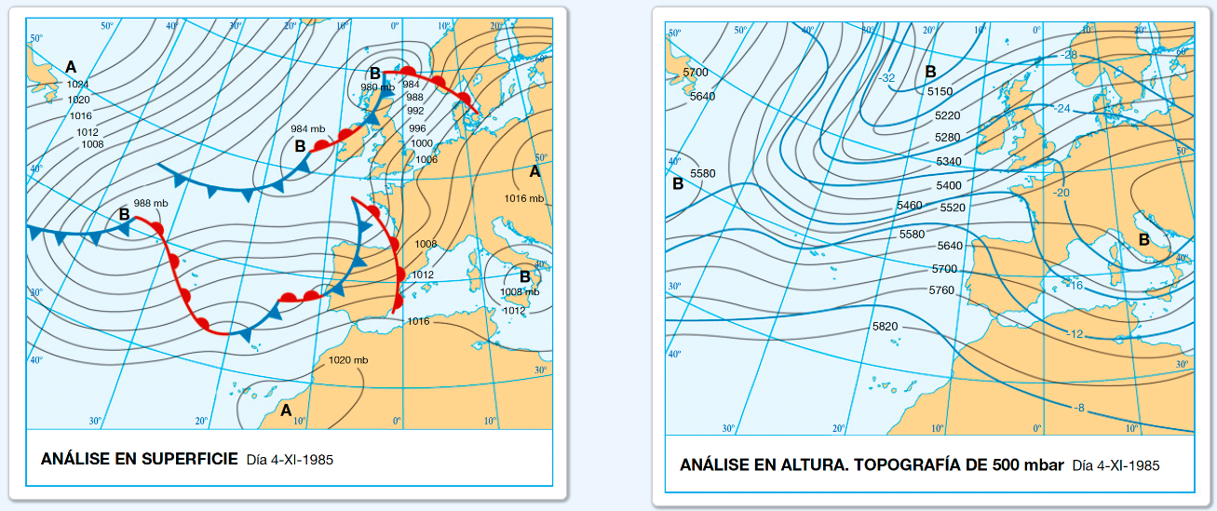
A) Comente o mapa do tempo en superficie:
- Identifique os trazos xerais do mapa de superficie (identificar documento, localizar...) e analice os centros de acción e as frontes. Determina a orixe e os fluxos das masas de aire.
Os outros dous documentos son dous mapas mapa meteorolóxicos/do tempo: un en superficie e outro en altura do 4-XI-1985.
- No de superficie se poden observarse as isóbaras ‐que indican a presión atmosférica gradada de 4 en 4 mb‐. Tamén se localizan diferentes centros de presión, así como outras figuras isobáricas (frontes cálidas e frías).
- No de altura, se observan as isohipsas -que indican a altitude gradada de 60 en 60 m-. Mostra a topografía dos 500 mb.
Estamos ante o típico tempo do oeste, caracterizado polo paso de numerosas frontes. Untempo típico das estacións equinociais e do inverno.

Hai moitos centros de acción. Estamos ante unha situación de fluxo, polo que falamos de centros de acción dinámicos.
Distinguimos tres centros de altas presións, non demasiado profundos. Un de 1024 sobre Terranova, outro de 1020 no centro de Europa, e o menos profundo, de 1016 sobre o norte de África e as Canarias.
Hai catro centros de baixas presións, o menos profundo, de 1008, sobre Sicilia e o sur da península itálica que non ten frontes asociados visibles, e outros tres, moito máis profundos de 980, sobre Escocia, de 984 fronte as costas de Irlanda, e a última de 988 no cerca das Azores, todas con numerosas frontes asociadas. En resumen temos un tren de borrascas atlánticas cunha cadea de frontes, con alternancia de frontes frías e frontes cálidas.
No momento exacto que representa o mapa unha fronte cálida e unha fronte fría están varrendo a península. A fronte cálida no centro e leste da península, e a fronte fría na parte occidental.
Os ventos son polares marítimos (fríos e húmidos), e foron descendendo en latitude e atravesando o Atlántico, polo que chegarán a península dende o oeste, relativamente temperados e moi húmidos.

- Predí o tempo tempo que cabe esperar na península: as precipitacións, as temperaturas e a forza e dirección do vento.
Na península, en xeral, o tempo provocará temperaturas relativamente suaves e precipitacións abundantes, sobre todo no oeste peninsular. As precipitacións diminúen a súa intensidade cara ao leste, debido á anchura do bloque peninsular.
Na parte oriental da península, atravesada por unha fronte cálida, chovera continuamente pero de forma feble. Na centro peninsular, por onde está pasando a masa de aire cálido, as temperaturas serán altas para a época do ano e haberá nubosidade, por último, na parte occidental, atravesada por unha fronte fría, choverá intensamente.
En toda a península os ventos serán relativamente fortes (xa que as isóbaras están bastante xuntas), e en dirección leste-oeste (recorda que xiran no sentido inverso ás agullas do reloxo).
Por último, nas Canarias, afectadas por un anticiclón, o tempo será estable, relativamente cálido e saco, e os ventos febles e de dirección Sur.

B) Comente o mapa do tempo en altura:
- Identifique os trazos xerais do mapa de altura.
En altura, a corrente en chorro circula con traxectoria azonal. A velocidade do chorro diminúe e describe profundas ondulacións: cristas ou dorsais que orixinan altas presións en superficie, e vales ou valgadas que orixinan baixas presións.
O Jet Stream comeza baixando en latitude a altura das Azores, para logo xirar ao noroeste cara as Illas Británicas e Península Escandinava.

- Analice os elementos e relacione o mapa en altura co mapa en superficie.
Os mapas de superficie e altura son concordantes, e os elementos que aparecen en altura reflíctense en superficie e dan lugar a anticiclóns e borrascas dinámicos.

